INFORME DE PERTENENCIA SOCIOLINGÜÍSTICA DE USUARIOS

Las entidades e instituciones del Estado deberán mantener informe actualizado sobre los datos relacionados con la pertenencia sociolingüística de los usuarios de sus servicios, a afecto de adecuar la prestación de los mismos.

En diciembre de 2023 se llevaron a cabo diversas actividades en las cuales se atendieron a 268 personas: 120 hombres y 148 mujeres. Dentro de la cantidad indicada, se incluyen 13 personas que presentaron alerta de corrupción.

A continuación, se detalla cada actividad:

|  |
| --- |
| **ENCUENTRO REGIONAL SOBRE MECANISMO DE DETECCIÓN Y COMBATE DE LA CORRUPCIÓN** |
| **Hotel Pensión Bonifaz, salón Terraza, zona 1, Quetzaltenango, Guatemala** |
| **04 de diciembre de 2023** |
|  |

1.

|  |  |  |  |  |  |  |  |  |  |
| --- | --- | --- | --- | --- | --- | --- | --- | --- | --- |
| **NOMBRE DE LA ACTIVIDAD** | **TOTAL** | **SEXO** | | **PERTENENCIA ÉTNICA** | | **COMUNIDAD LINGÜÍSTICA** | | | |
| **HOMBRE** | **MUJER** | **LADINO** | **MAYA** | **CASTELLANO** | **K'ICHE'** | **KAQCHIKEL** | **MAM** |
| Encuentro Regional sobre Mecanismos de Detección y Combate de la Corrupción, Quetzaltenango | 50 | 29 | 21 | 29 | 21 | 41 | 6 | 1 | 2 |

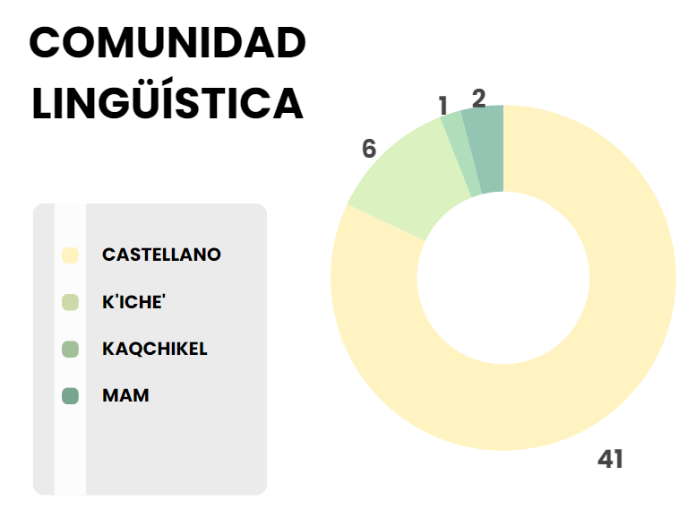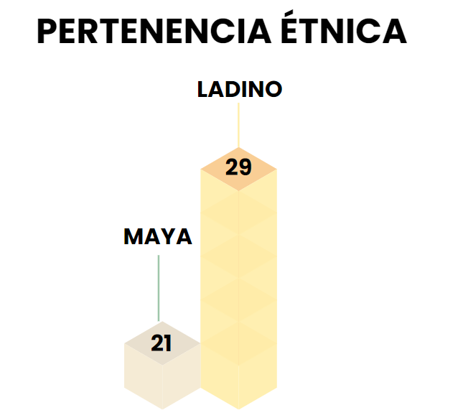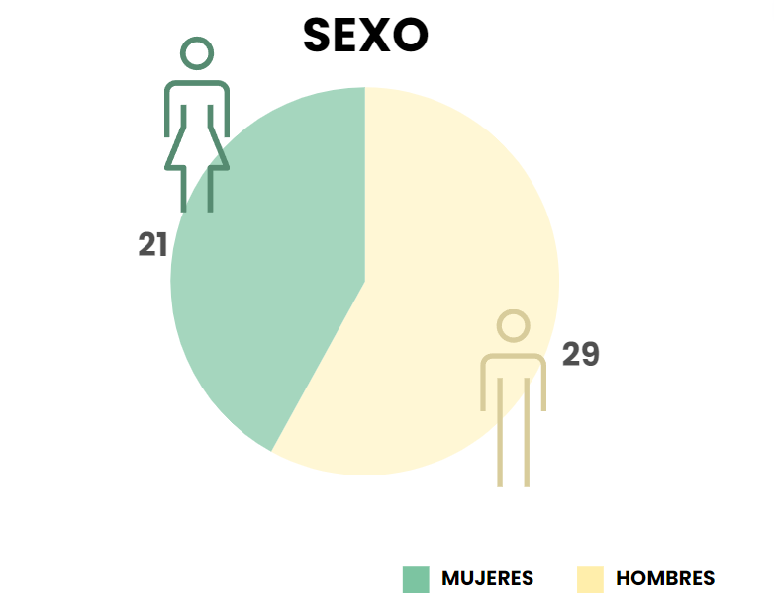

|  |
| --- |
| **ENCUENTRO REGIONAL SOBRE MECANISMO DE DETECCIÓN Y COMBATE DE LA CORRUPCIÓN** |
| **Restaurante y Hotel Villa del Río, zona 6, Jalapa, Guatemala**  2. |
| **05 de diciembre 2023** |
|  |

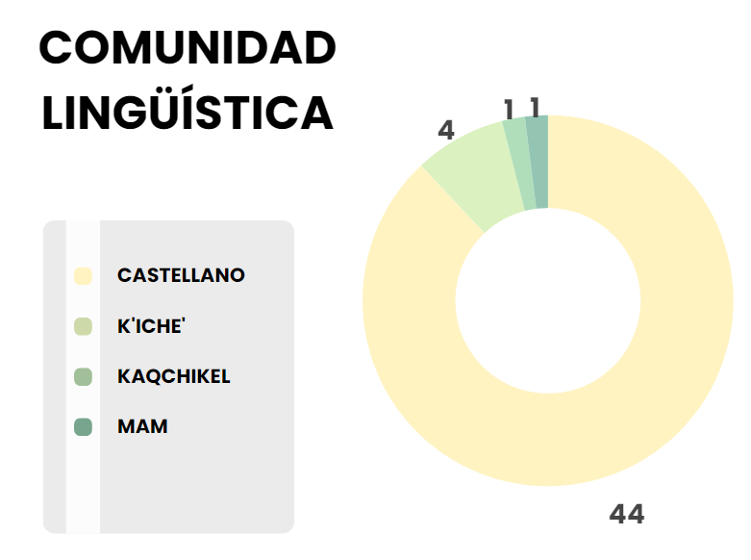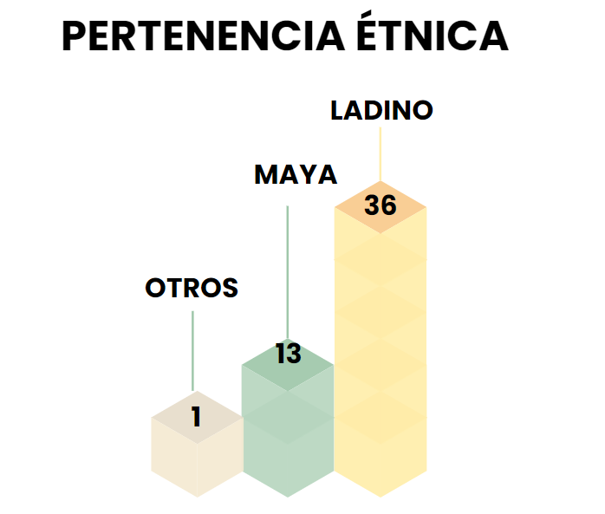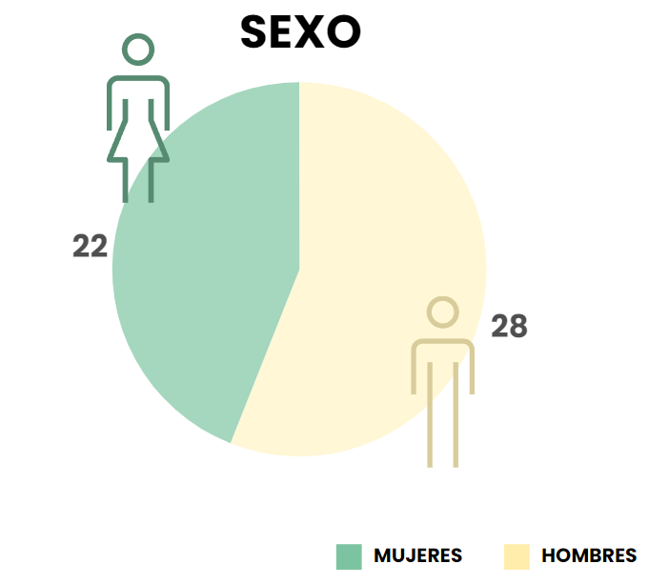

|  |  |  |  |  |  |  |  |  |  |  |
| --- | --- | --- | --- | --- | --- | --- | --- | --- | --- | --- |
| **NOMBRE DE LA ACTIVIDAD** | **TOTAL** | **SEXO** | | **PERTENENCIA ÉTNICA** | | | **COMUNIDAD LINGÜÍSTICA** | | | |
| **HOMBRE** | **MUJER** | **LADINO** | **MAYA** | **OTROS** | **CASTELLANO** | **K'ICHE'** | **KAQCHIKEL** | **MAM** |
| Encuentro Regional sobre Mecanismos de Detección y Combate de la Corrupción, Jalapa | 50 | 28 | 22 | 36 | 13 | 1 | 44 | 4 | 1 | 1 |

3.

|  |
| --- |
| **CONVERSATORIO "BUENAS PRÁCTICAS DE INFORMACIÓN PÚBLICA EN EL ORGANISMO EJECUTIVO" Y PRESENTACIÓN DE DOCUMENTOS TÉCNICOS DE TRANSPARENCIA GUBERNAMENTAL** |
| **Hotel Wyndham Garden Inn, salón las Flores, zona 10 ciudad de Guatemala  06 de diciembre de 2023** |

|  |  |  |  |  |  |  |  |  |  |  |
| --- | --- | --- | --- | --- | --- | --- | --- | --- | --- | --- |
| **NOMBRE DE LA ACTIVIDAD** | **TOTAL** | **SEXO** | | **PERTENENCIA ÉTNICA** | | | **COMUNIDAD LINGÜÍSTICA** | | | |
| **HOMBRE** | **MUJER** | **LADINO** | **MAYA** | **OTROS** | **CASTELLANO** | **KAQCHIKEL** | **Q'EQCHI'** | **TZ'UTUJIL** |
| Conversatorio "Buenas prácticas de Información Pública en el Organismo Ejecutivo" y presentación de documentos técnicos de transparencia gubernamental. | 75 | 24 | 51 | 69 | 4 | 2 | 71 | 1 | 1 | 2 |

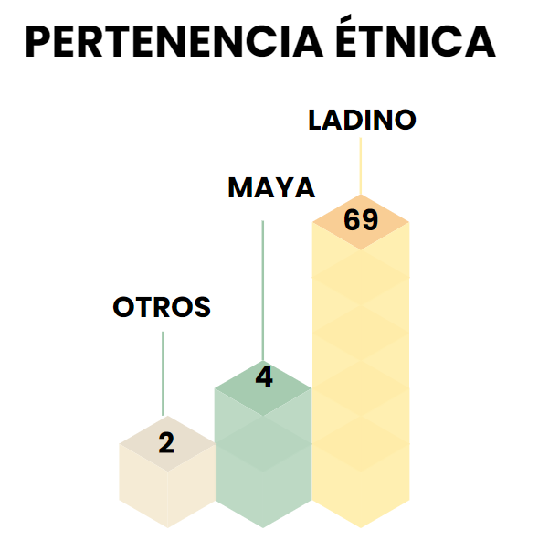

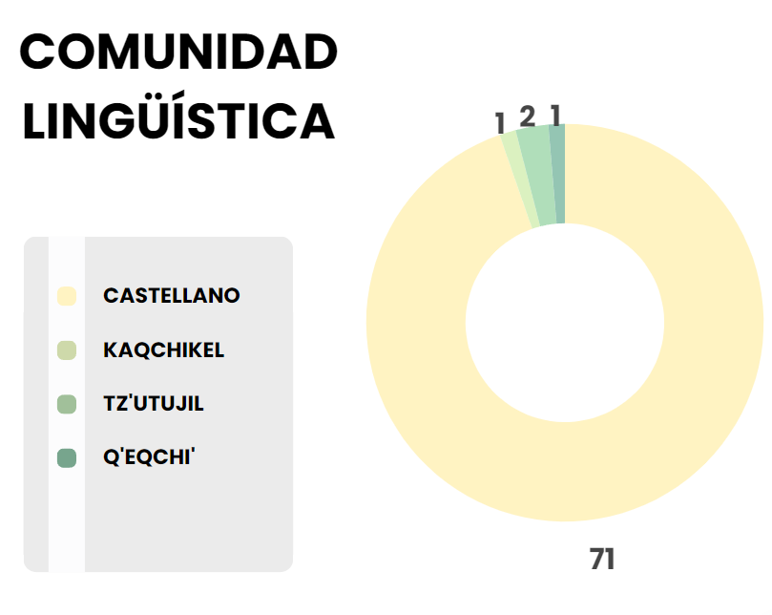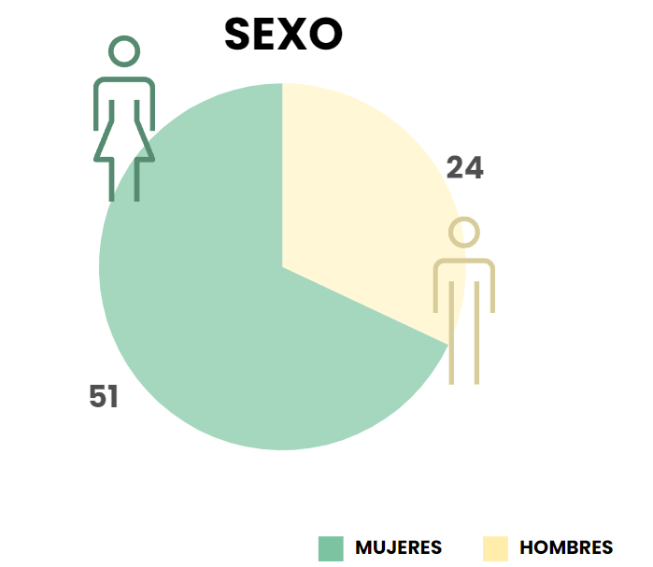

|  |
| --- |
| **CONMEMORACIÓN DEL DÍA INTERNACIONAL CONTRA LA CORRUPCIÓN Y PREMIACIÓN DE CONCURS NACIONALES** |
| **Patio de la Vida, Palacio Nacional de la Cultura 07 de diciembre 2023** |

4.

|  |  |  |  |  |  |  |  |  |  |  |  |  |  |
| --- | --- | --- | --- | --- | --- | --- | --- | --- | --- | --- | --- | --- | --- |
| **NOMBRE DE LA ACTIVIDAD** | **TOTAL** | **SEXO** | | **PERTENENCIA ÉTNICA** | | | **COMUNIDAD LINGÜÍSTICA** | | | | | | |
| **HOMBRE** | **MUJER** | **LADINO** | **MAYA** | **OTROS** | **CASTELLANO** | **AKATEKA** | **AWAKATECA** | **K'ICHE'** | **KAQCHIKEL** | **Q'EQCHI'** | **TZ'UTUJIL** |
| Conmemoración del Día Internacional contra la Corrupción y premiación de Concurso Nacionales | 80 | 38 | 42 | 66 | 11 | 3 | 69 | 1 | 2 | 3 | 1 | 3 | 1 |

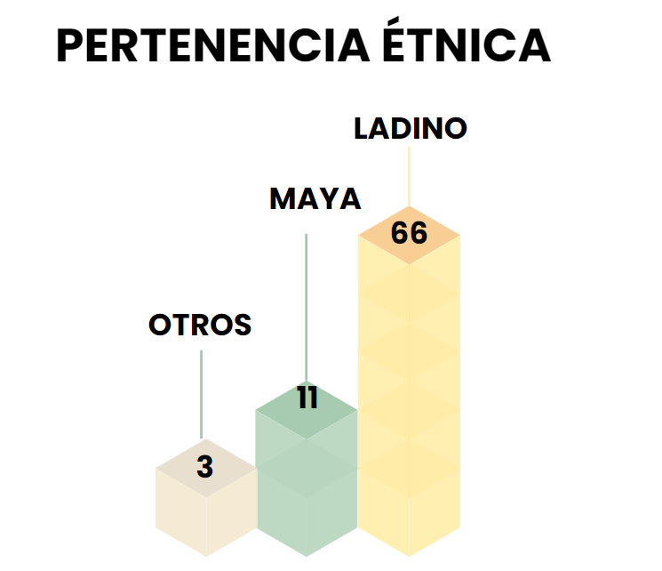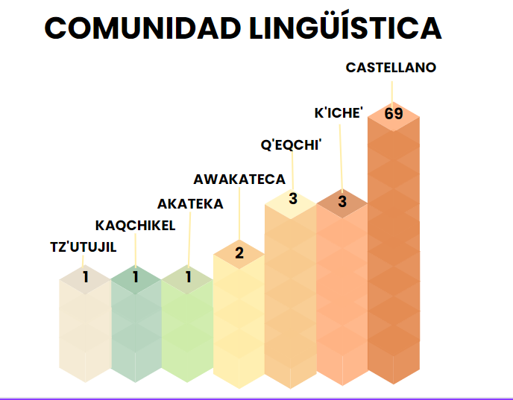

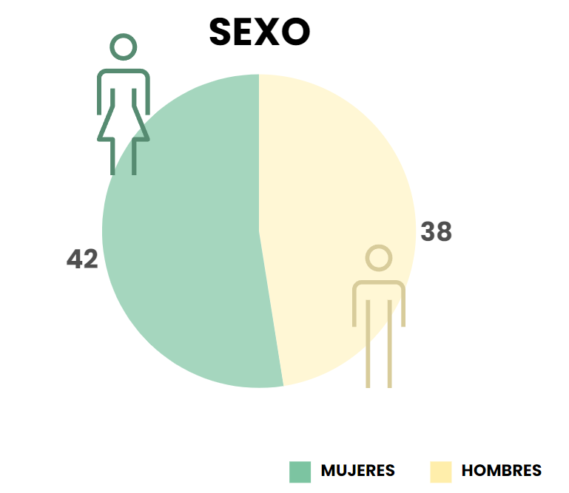

|  |
| --- |
| **ALERTAS DE CORRUPCIÓN** |
| **Del 01 de diciembre al 31 de diciembre de 2023** |
|  |

5.

|  |  |  |  |  |  |  |
| --- | --- | --- | --- | --- | --- | --- |
| **NOMBRE DE LA ACTIVIDAD** | **TOTAL** | **SEXO** | | **PERTENENCIA ÉTNICA** | | **COMUNIDAD LINGÜÍSTICA** |
| **HOMBRE** | **MUJER** | **LADINO** | **MAYA** | **CASTELLANO** |
| Presentación de Alertas de Corrupción | 13 | 1 | 12 | 11 | 2 | 13 |

Nota: Adicionalmente, se iniciaron 5 alertas de corrupción de oficio.

